[上海市第十人民医院院长团队论文遭质疑，学术诚信引发关注](https://mp.weixin.qq.com/s?__biz=MzkzMTg3NjkyMQ==&mid=2247489043&idx=1&sn=826c4b4a4a013f6c3b284f36339abf6a)

科卫队[科研卫士](javascript:void(0);)2025-04-19 22:54:00中国香港



专注科研诚信，营造良好科研氛围



Science Technology

**1**

**“论文信息”**

2014 年，来自上海交通大学医学院附属第六人民医院外科、同济大学附属上海市第十人民医院胃肠外科的 Junlan Feng、Yongzhi Yang、Peng Zhang、Feng Wang、Yanlei Ma（通讯作者）、Huanlong Qin（通讯作者）、Yu Wang（通讯作者）等研究人员，于《Journal of Cellular and Molecular Medicine》期刊发表论文《miR-150 functions as a tumour suppressor in human colorectal cancer by targeting cMyb》。此项研究受到中国国家自然科学基金（项目编号：81372615、81230057、81372615）、上海市科技发展基金（项目编号：12140902300、12410707400）、上海市卫生系统优秀青年人才培养计划（编号：XYQ2013118）、国家高技术研究发展计划（863 计划；项目编号：2014AA020803）及同济大学优秀青年人才计划（编号：1501219074）的资助。

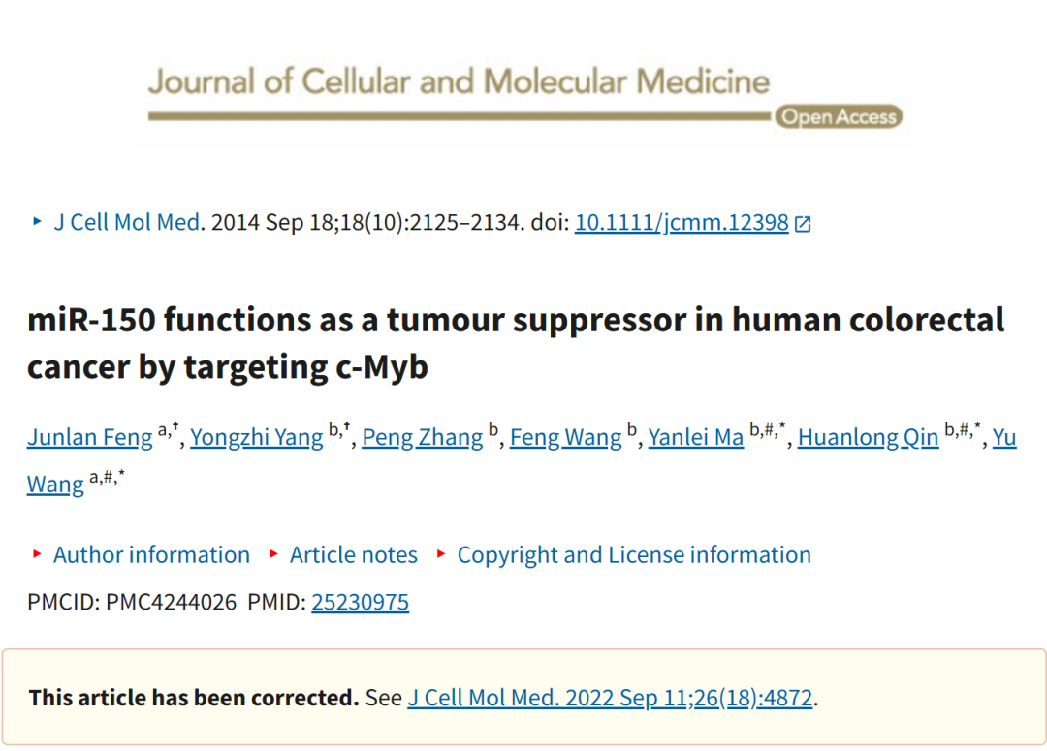

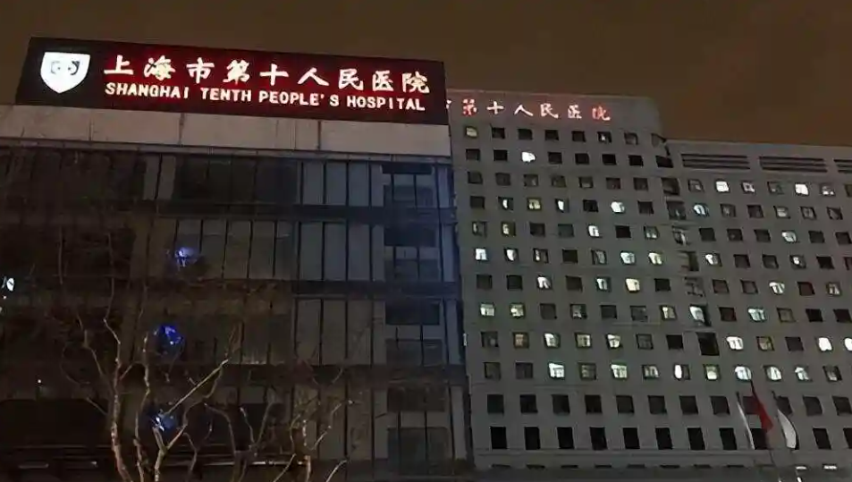

**2**

**“论文质疑及回复”**

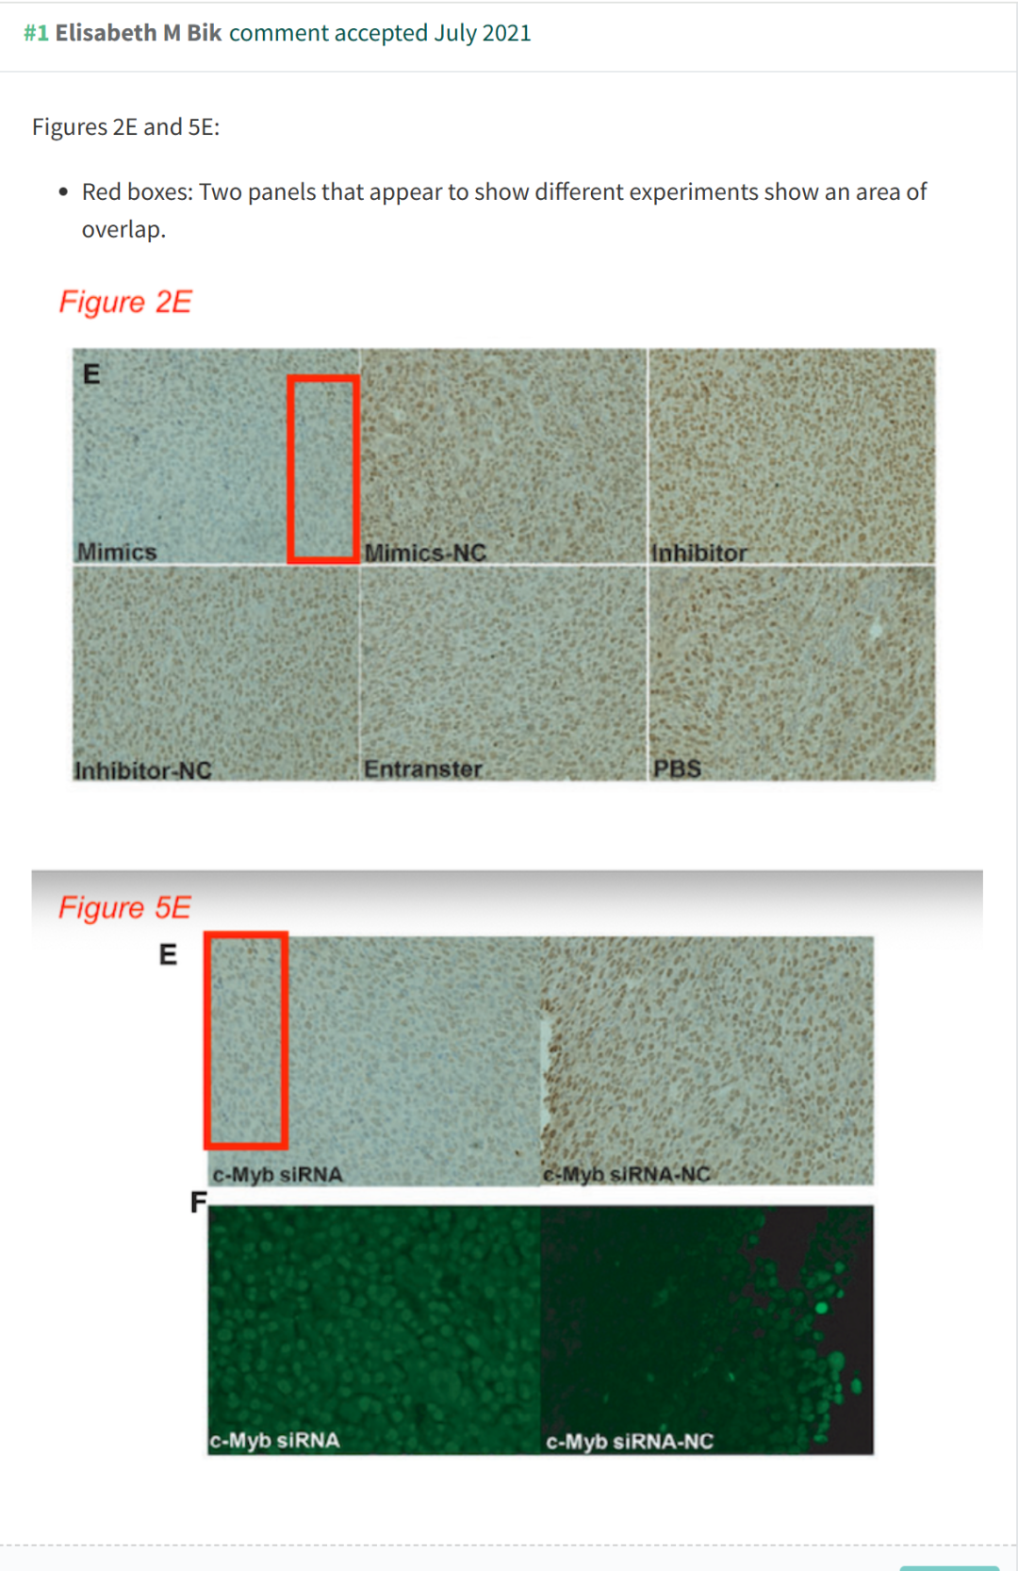

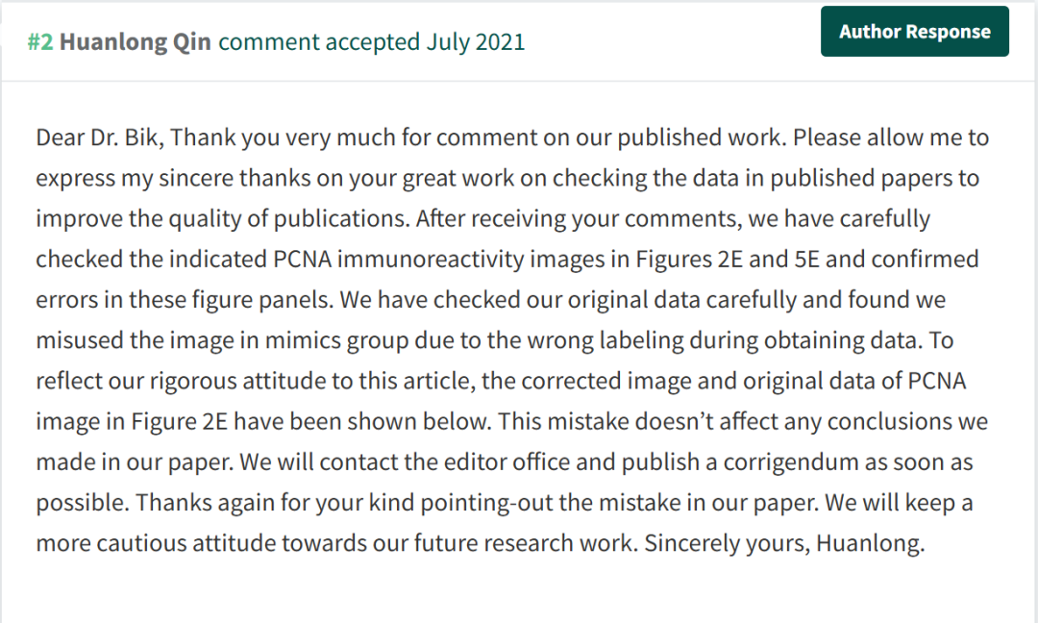

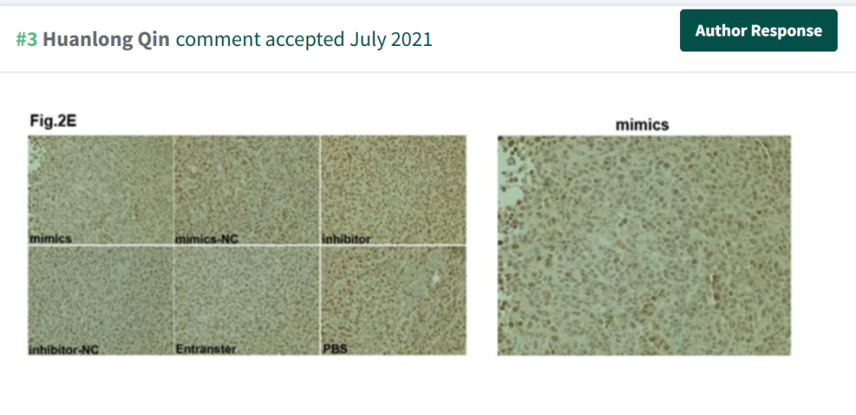

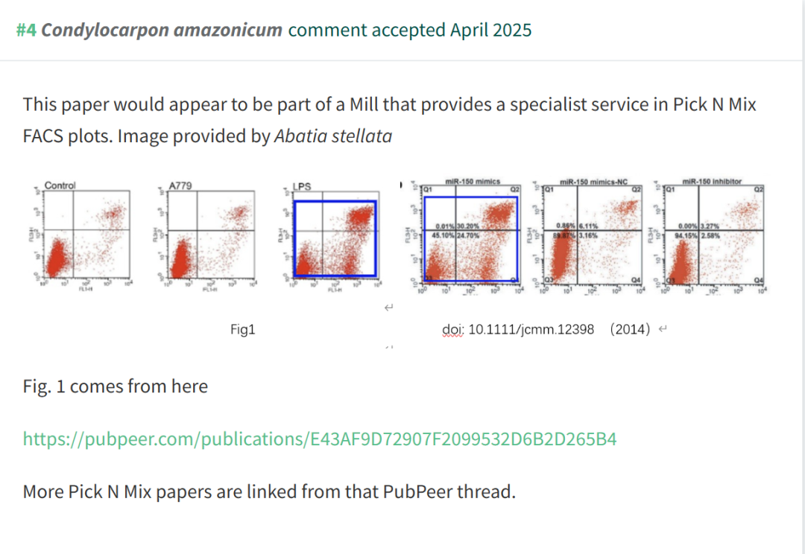

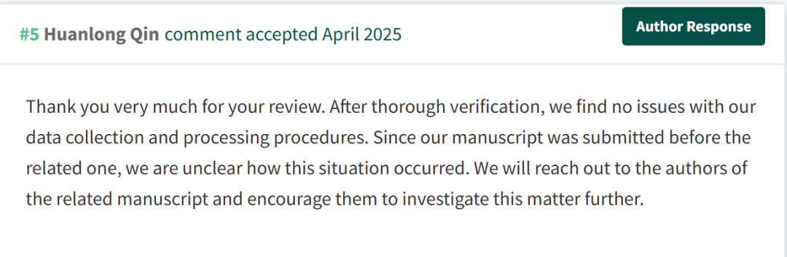

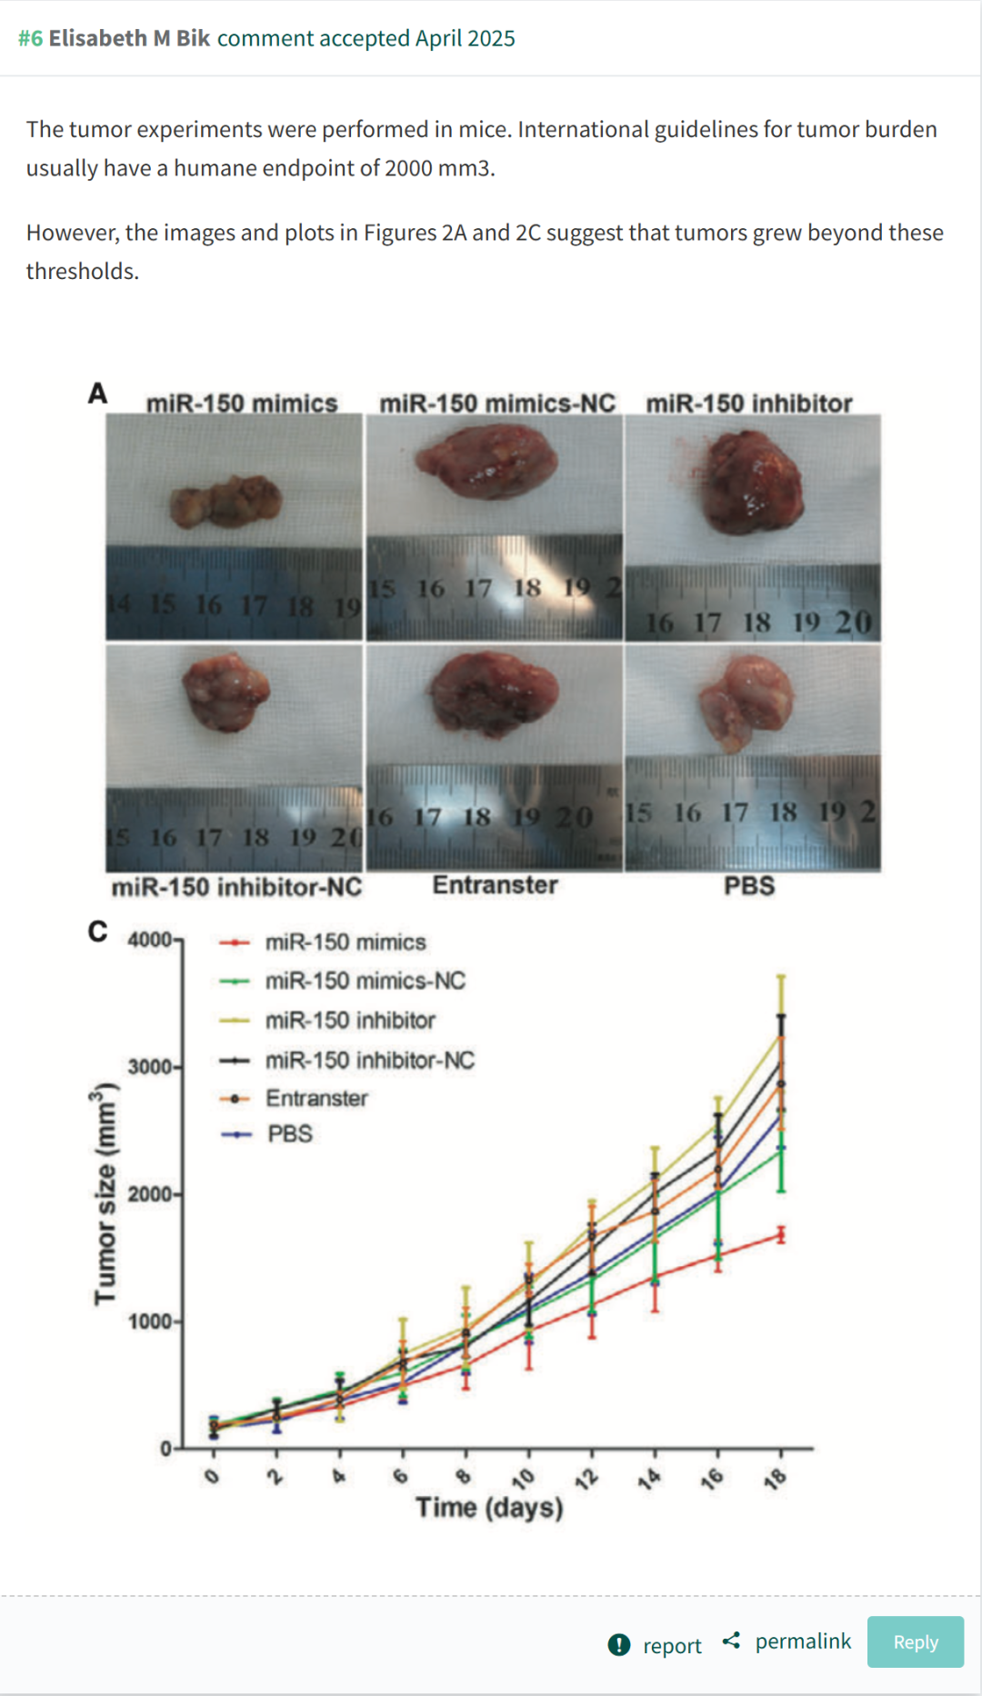

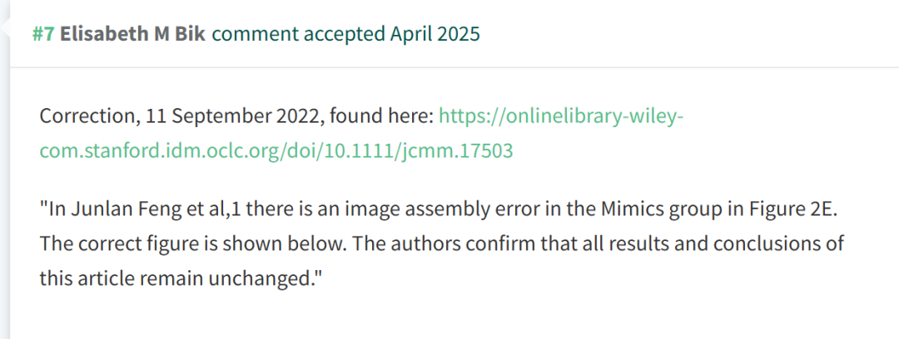

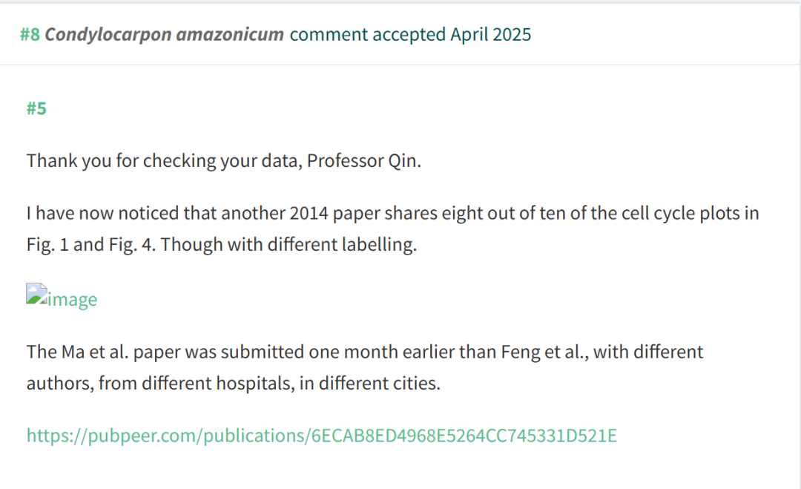

**参考文献：**

https://pubpeer.com/publications/B8153D1E8C3FE16314A90DEA641A2A

声明：质疑信息来源于Pubpeer，提及人名均为音译对于文章内容的真实性、完整性、及时性本公众号不做任何保证或承诺，仅供读者参考







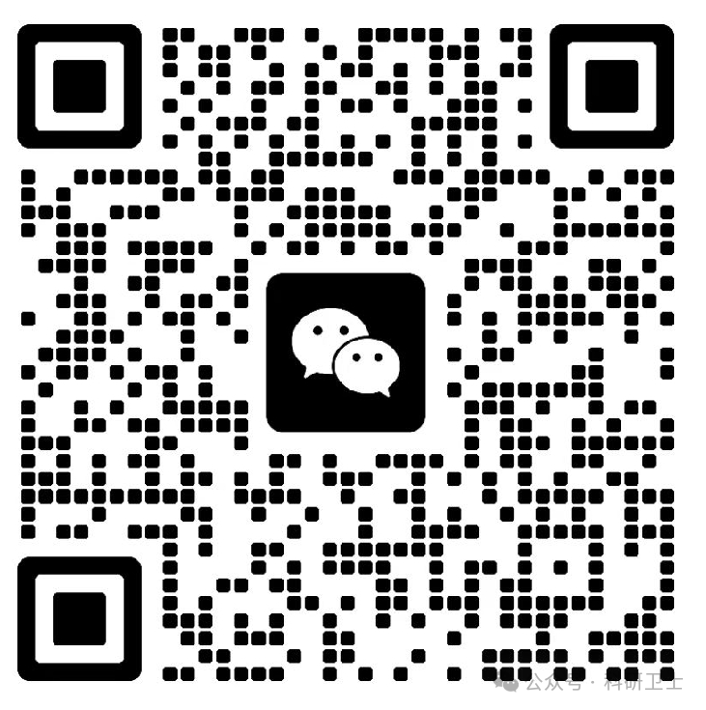

Science Technology



**欢迎关注“科研卫士”公众号**

**扫一扫添加好友**

